Инструкция для абитуриентов
Личный кабинет абитуриента

1. Для работы с личным кабинетом вам понадобится выход в интернет и браузер (проверено в Google chrome, Яндекс браузер, Mozilla Firefox).
2. После того как вы перешли по ссылке указанной на официальном сайте ГАПОУ «ВСПК», вы попадаете в Личный кабинет абитуриента
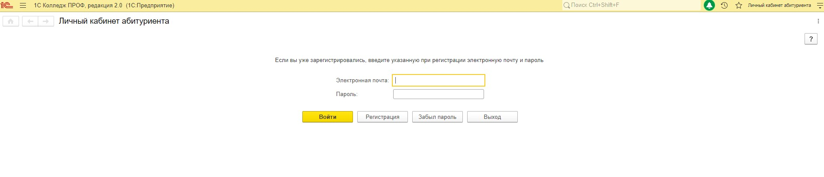

3. Далее нажмите кнопку Регистрация и вы попадете на следующее окно.

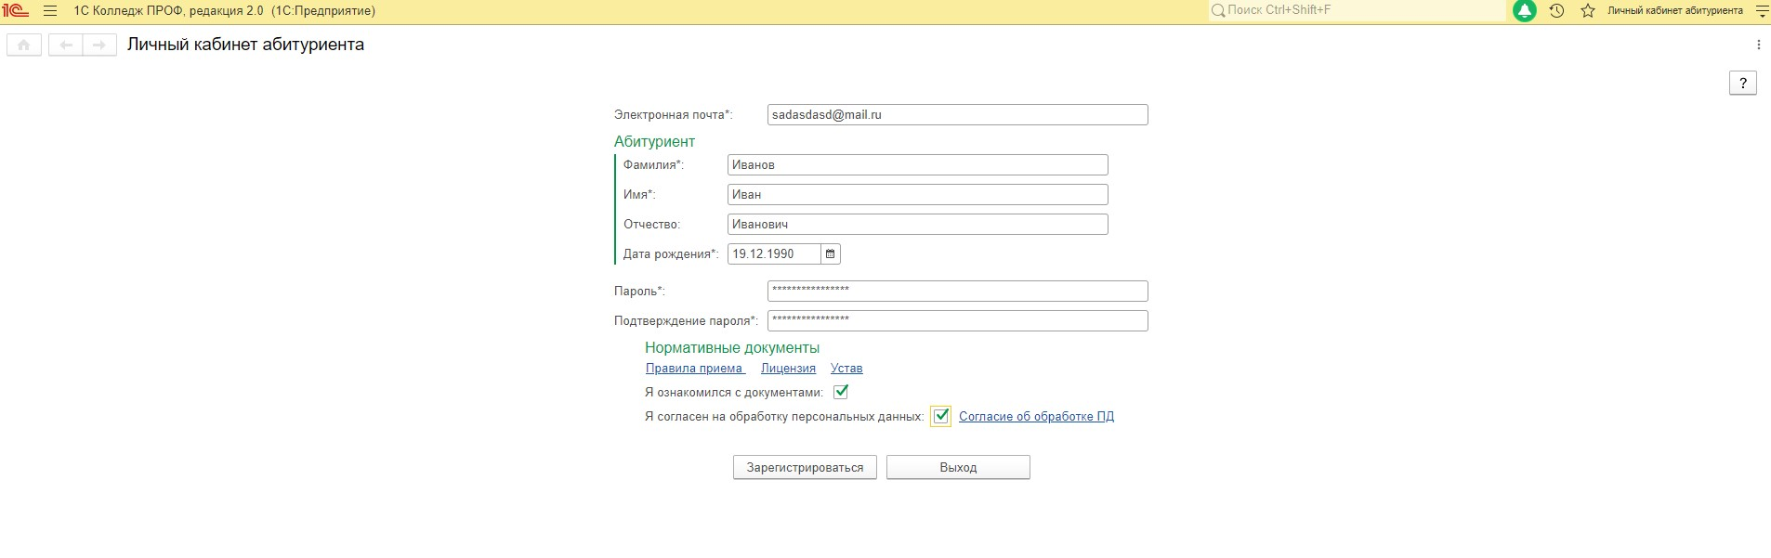

4. Здесь вы заполняете все графы и нажимаете кнопку Зарегистрироваться (пример заполнения указан на картинке выше).
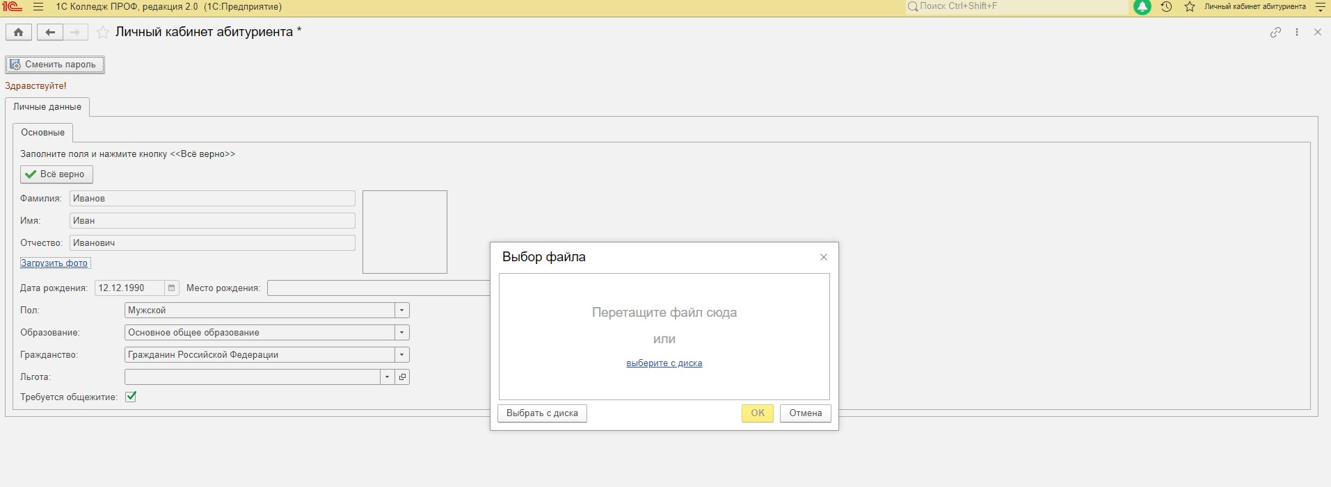5. Теперь вы попадаете на следующее окно, где непосредственно начинается подача заявления и заполнение ваших данных (заполняете все графы, пример заполнения ниже на картинке).

6. Также необходимо загрузить свое фото через кнопку «Загрузить фото»
7. После того, как вы заполнили все данные – проверьте их еще раз и нажмите кнопку «Всё верно». Вы перейдете на следующее окно.

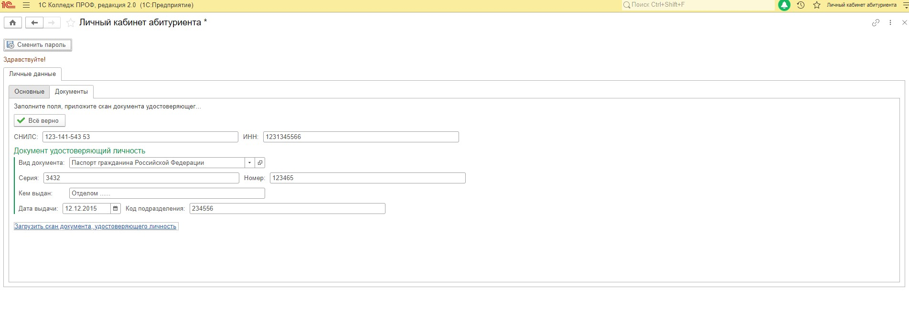

8. Здесь также заполняете все графы (пример заполнения указан на картинке выше). После этого подгружаете скан документа удостоверяющего личность через кнопку «Загрузить скан документа, удостоверяющего личность». Еще раз проверяете внесенные данные и нажимаете кнопку «Всё верно». Переходите на следующее окно.

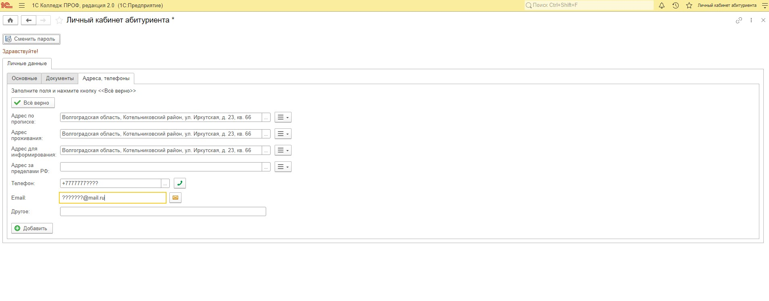

8. По аналогии заполняете все графы (пример заполнения указан на картинке выше). Нажимаете кнопку «Всё верно». Попадаете на следующее окно.

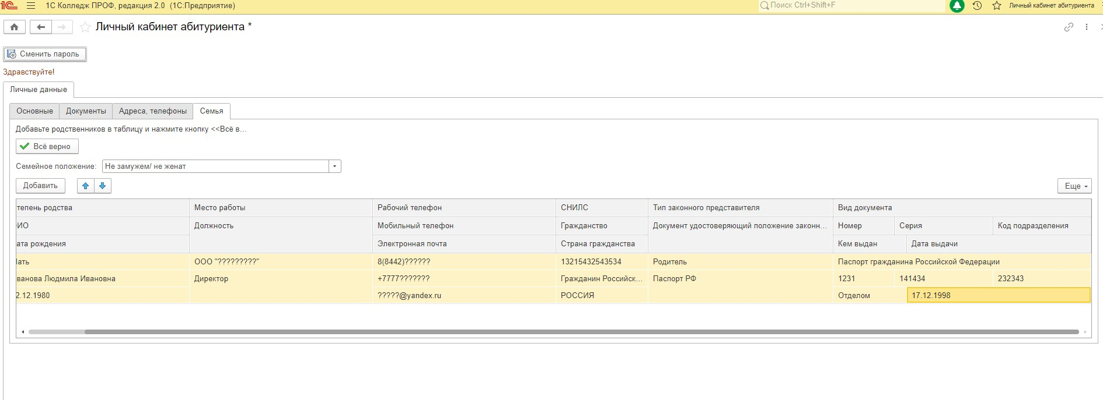

8. По аналогии заполняете все графы (пример заполнения указан на картинке выше). Нажимаете кнопку «Всё верно». Таким же образом пройдитесь по всем оставшимся окнам. Где это необходимо подгружайте сканы документов.

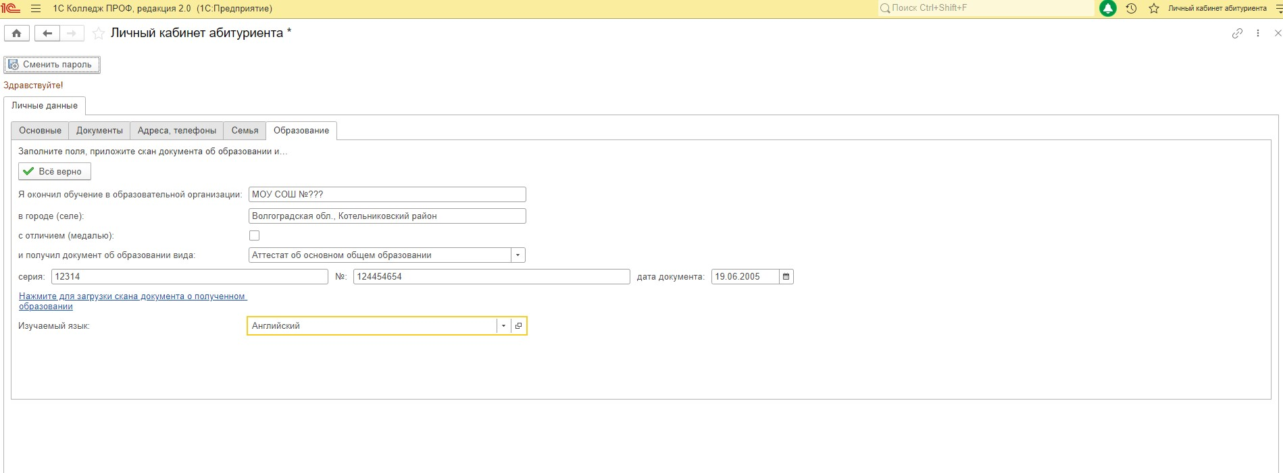
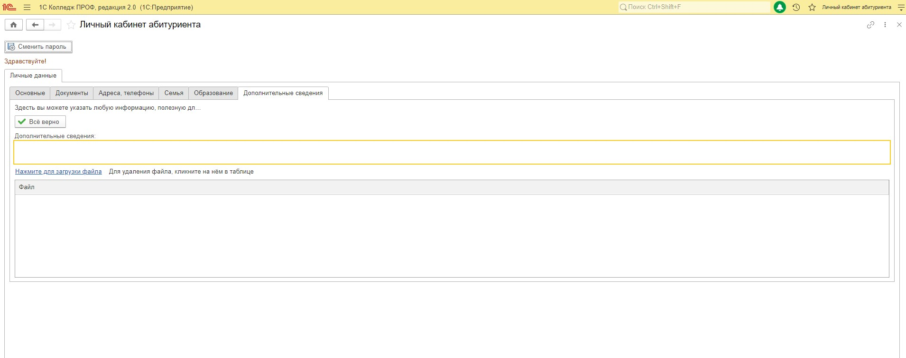

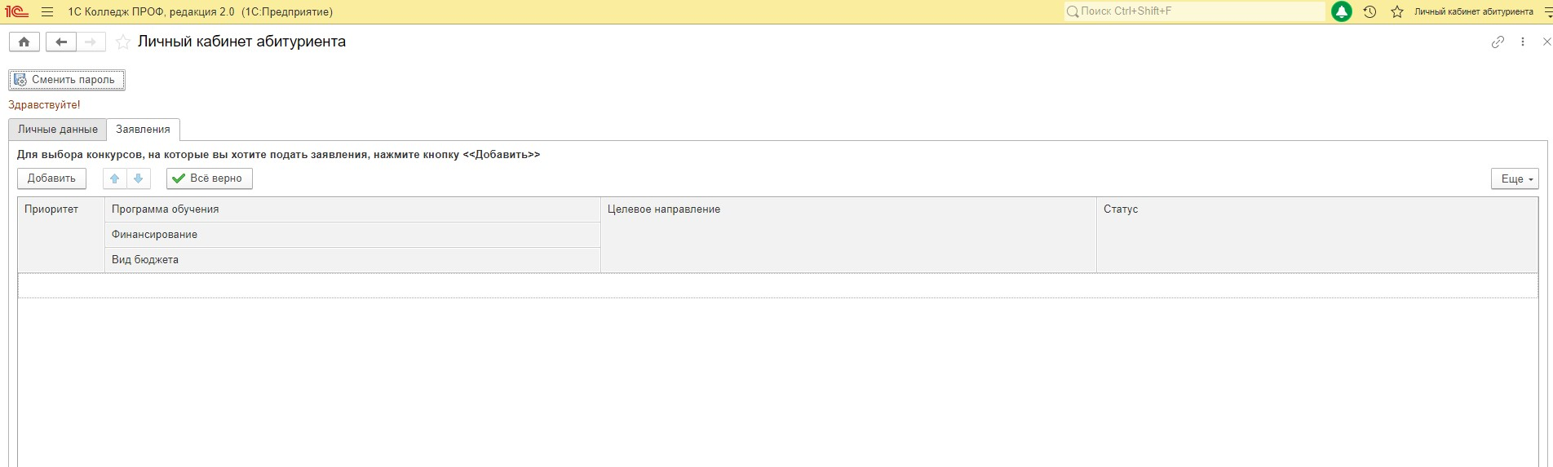

9. После того как вы прошли все этапы, можете еще раз пройтись по всем ранее заполненным окнам и проверить введенную информацию. После этого соответствующей кнопкой отправьте заполненное заявление в приемную комиссию колледжа на рассмотрение. Когда ваше заявление рассмотрено и в нем нет ошибок, вам на электронную почту придет письмо, что ваше заявление принято. Если же приемная комиссия найдет в вашем заявлении ошибки, то вам на электронную почту придется письмо с информацией что нужно будет исправить (для этого опять заходите под своей электронной почтой, вводите пароль и попадаете в свой личный кабинет, чтобы исправить указанные ошибки).

10. Если вы, по какой-то причине, забыли свой пароль - нажмите кнопку «Забыл пароль», далее в появившемся окне нажмите кнопку «Да». И после этого на вашу электронную почту придет письмо с информацией о пароле.
